**TUGAS BESAR I**

***VIRTUAL ZOO* DENGAN BAHASA C++**

**LAPORAN**

Diajukan untuk memenuhi tugas mata kuliah IF2210 Pemrograman Berorientasi Objek

oleh

**DEWITA SONYA 13515021**

**KEZIA SUHENDRA 13515063**

**SYLVIA JULIANA 13515070**

**CATHERINE ALMIRA 13515111**



**PROGRAM STUDI TEKNIK INFORMATIKA**

**SEKOLAH TEKNIK ELEKTRO DAN INFORMATIKA**

**INSTITUT TEKNOLOGI BANDUNG**

**BANDUNG**

**2017**

**DESKRIPSI UMUM APLIKASI**

Kebun binatang merupakan tempat hewan dipelihara dalam lingkungan buatan dan dipertunjukkan kepada publik. Selain memiliki kandang-kandang tempat memelihara hewan, kebun binatang juga memiliki fungsi sebagai tempat rekreasi dengan tersedianya sarana rekreasi, seperti *restaurant,* taman piknik, dan lain-lain. Pada tugas besar ini, perserta kelas IF2210 Pemrograman Berorientasi Objek ditugaskan untuk membuat sebuah kebun binatang *virtual* dengan menggunakan pemrograman berorientasi objek yang sudah diajarkan di kelas.

Kebun binatang *virtual* yang dibuat memiliki dua puluh kelas riil hewan yang setiap hewannya digolongkan dalam beberapa kategori. Kategori pertama dibagi menurut habitat hewan, yaitu darat, air, udara, dan amfibi (dua habitat berbeda). Kategori kedua dibagi menurut jenis makanan hewan, yaitu herbivora, karnivora, dan omnivora. Kategori ketiga dibagi menurut kelas biologi hewan, yaitu *aves*, *mammal*, *pisces*, dan *reptile*.

Hewan-hewan ditempatkan pada kandang-kandang menurut habitat hewan tersebut. Setiap kandang hanya dapat ditempati hewan dengan jumlah maksimal tertentu. Hewan dapat berpindah dari satu titik koordinat ke titik koordinat lainnya.

Aplikasi dapat digunakan untuk menampilkan peta kebun binatang dan besar kebun binatang yang ditampilkan dapat diatur koordinatnya oleh pengguna. Aplikasi juga dapat memberikan tur dari pintu masuk hingga tidak terdapat jalan lagi yang dapat dilalui atau hingga pintu keluar. Sepanjang perjalanan tur, aplikasi akan menampilkan serangkaian *experience* yang akan dialami pengunjung, yaitu berupa suara hewan yang kandangnya dilewati saat tur. Selain itu, aplikasi juga dapat memberikan hasil perhitungan jumlah makanan yang dibutuhkan oleh seluruh hewan dalam satu hari.

**RANCANGAN KELAS**

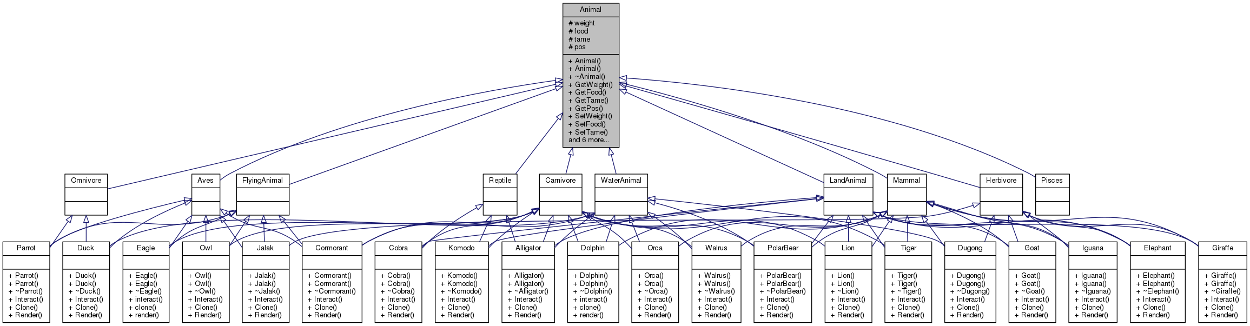

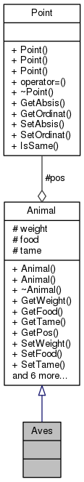

**ULASAN RANCANGAN**

Pada tugas kali ini

***SCENARIO TEST***

Pada